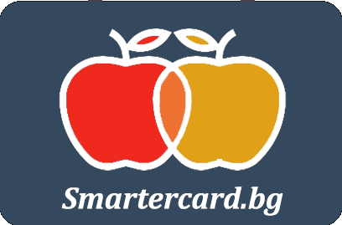

***Училищно хранене***

**УВАЖАЕМИ РОДИТЕЛИ,**

**НАСТОЙНИЦИ И УЧЕНИЦИ,**

Бихме искали да Ви информираме, че 6 ОУ „Граф Н.П.Игнатиев“

се присъединява към уеб-портала [Smartercard.bg](https://smartercard.bg/Account/Login.aspx?ReturnUrl=%2f) за зареждане на електронни купони за столово хранене на учениците!

Порталът ще улесни в голяма степен ползващите го Родители и Ученици в цялостното управление на процеса по заявяване и управление на здравословното училищно хранене.

Чрез портала, Родителите и Настойниците ще могат:

* да поръчват училищния обяд на децата си по интернет;
* да заплащат онлайн чрез дебитна/кредитна карта обяда и заявените услуги с помощта на онлайн платежна система;
* да управляват електронните дневни купони за учениците в случай на отсъствие на детето, като да ги отказват или пренасочват купона в рамките на деня;
* ще имат възможност в онлайн режим да проследяват дали детето е получило обяда си, да имат пълна статистика за направените и заплатени месечни поръчки;

Въпрос: Как става всичко по-горе изброено?

Отговор: Може да научите, като разгледате нашето кратко ръководство на адрес: [*https://smartercard.bg*](https://smartercard.bg)

Цената за поддръжка и обработка на профила на Родителя или Настойника, и данните на ученика в електронната платформа [Smartercard.bg](https://smartercard.bg/Account/Login.aspx?ReturnUrl=%2f) е **5,00 лв. на месец/дете**. Сумата се заплаща от родителите, които ще се регистрират и ще ползват on-line платформата на период - месец, учебен срок или учебна година.

Също така, Родители, бихме искали да знаете, че:

* Ако системата не Ви позволява да закупите купони, то трябва първо да заплатите абонамента за месеца;
* Ако имате купони за възстановяване, можете да ги използвате преди да закупите нови такива;
* Можете да закупите или откажете купони до 22:00 на предишния ден;  
   Неизползвани купони, които не са отказани по надлежния ред, не се възстановяват;
* Ако имате затруднения с плащането на Вашите поръчки, моля опитайте с друг браузър или се обърнете към банката издател на Вашата карта;

Със своята надеждност, СИСТЕМАТА е съобразена с всички изисквания за сигурност и работа с лични данни.

**При невъзможност от страна на родителите за закупуване на електронни купони ,бихте могли да си закупите хартиени купони от мястото определено за тах в училището.Купоните ще се продават всеки петък и понеделник от 7,30ч.до 8,30ч.Цената на един купон на ден е 5,00лв.**